*Дефицит: умение вычислять периметр многоугольника, площадь фигуры, составленной из прямоугольников.*

*Раздел курса «Наглядная геометрия», 5-6 кл.*

*Входной контроль*

*Основные проверяемые требования к математической подготовке:* умение вычислять периметр и площадь квадрата, прямоугольника, многоугольника, составленного из прямоугольников; знание формул для вычисления периметра и площади квадрата и прямоугольника; формирование осознанных геометрических знаний.

**Вариант 1.**

1. Найди периметр квадрата со стороной 8 см.
2. Периметр квадрата 16 см. Найди его сторону.
3. Найди периметр прямоугольника со сторонами 7 и 8 см.
4. Найди длину прямоугольника, если его ширина 7 см, а периметр равен 40 см.
5. Ширина прямоугольника 14 см. Длина на 5 см больше. Найди его периметр и площадь.
6. Периметр квадрата 24 см. Найди его площадь.
7. Сторона квадрата 6 см. Найди ширину прямоугольника с таким же периметром и длиной 3 см.
8. Площадь прямоугольника 40 см². Ширина его 4 см. Чему равен периметр прямоугольника?
9. Вычисли недостающие данные и найди периметр фигуры (рис. 1 а,в).

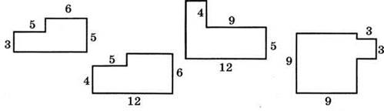

а) б) в) г)

1. Вычислите площадь и периметр фигуры, изображённой на рисунке.

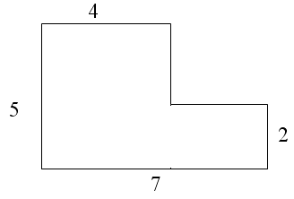

**Вариант 2.**

1. Найди периметр квадрата со стороной 11 см.
2. Периметр квадрата 28 дм. Найди его сторону.
3. Найди периметр прямоугольника со сторонами 5 и 9 см.
4. Найди ширину прямоугольника, если его длина 10 см, а периметр равен 30 см.
5. Длина прямоугольника 7 см. Ширина на 3 см меньше. Найди его периметр и площадь.
6. Периметр квадрата 36 см. Найди его площадь.
7. Сторона квадрата 18 см. Найди длину прямоугольника с таким же периметром и шириной 14 см.
8. Площадь прямоугольника 40 см². Длина его 8 см. Чему равен периметр прямоугольника?
9. Вычисли недостающие данные и найдите периметр фигуры (рис. 1 б, г).



а) б) в) г)

1. Вычисли площадь и периметр фигуры, изображённой на рисунке

